附件1

深圳政府采购智慧平台

合同备案操作指南

2022年1月

目录
1、 平台项目 4
1.1合同公告和备案 4
1.2变更合同公示和备案 6
2、 非平台项目 8
2.1合同公告和备案 8
2.2变更合同公示和备案 10

关于本手册
本手册介绍了政府采购合同备案在深圳政府采购智慧平台的相关功能，建议用户通读整本手册。用户在实际使用过程中遇到的问题，可联系平台技术支持人员解答，技术支持电话：0755-86500023。

平台项目

1.1合同公告和备案
前提条件：在深圳政府采购智慧平台完成采购且中标通知书已签发
基本功能：合同公告和备案
操作步骤：
- 在政府采购智慧平台系统页面，点击“政府采购-合同备案-平台项目-合同公告和备案”按钮，进入合同公告和备案页面，如下图：
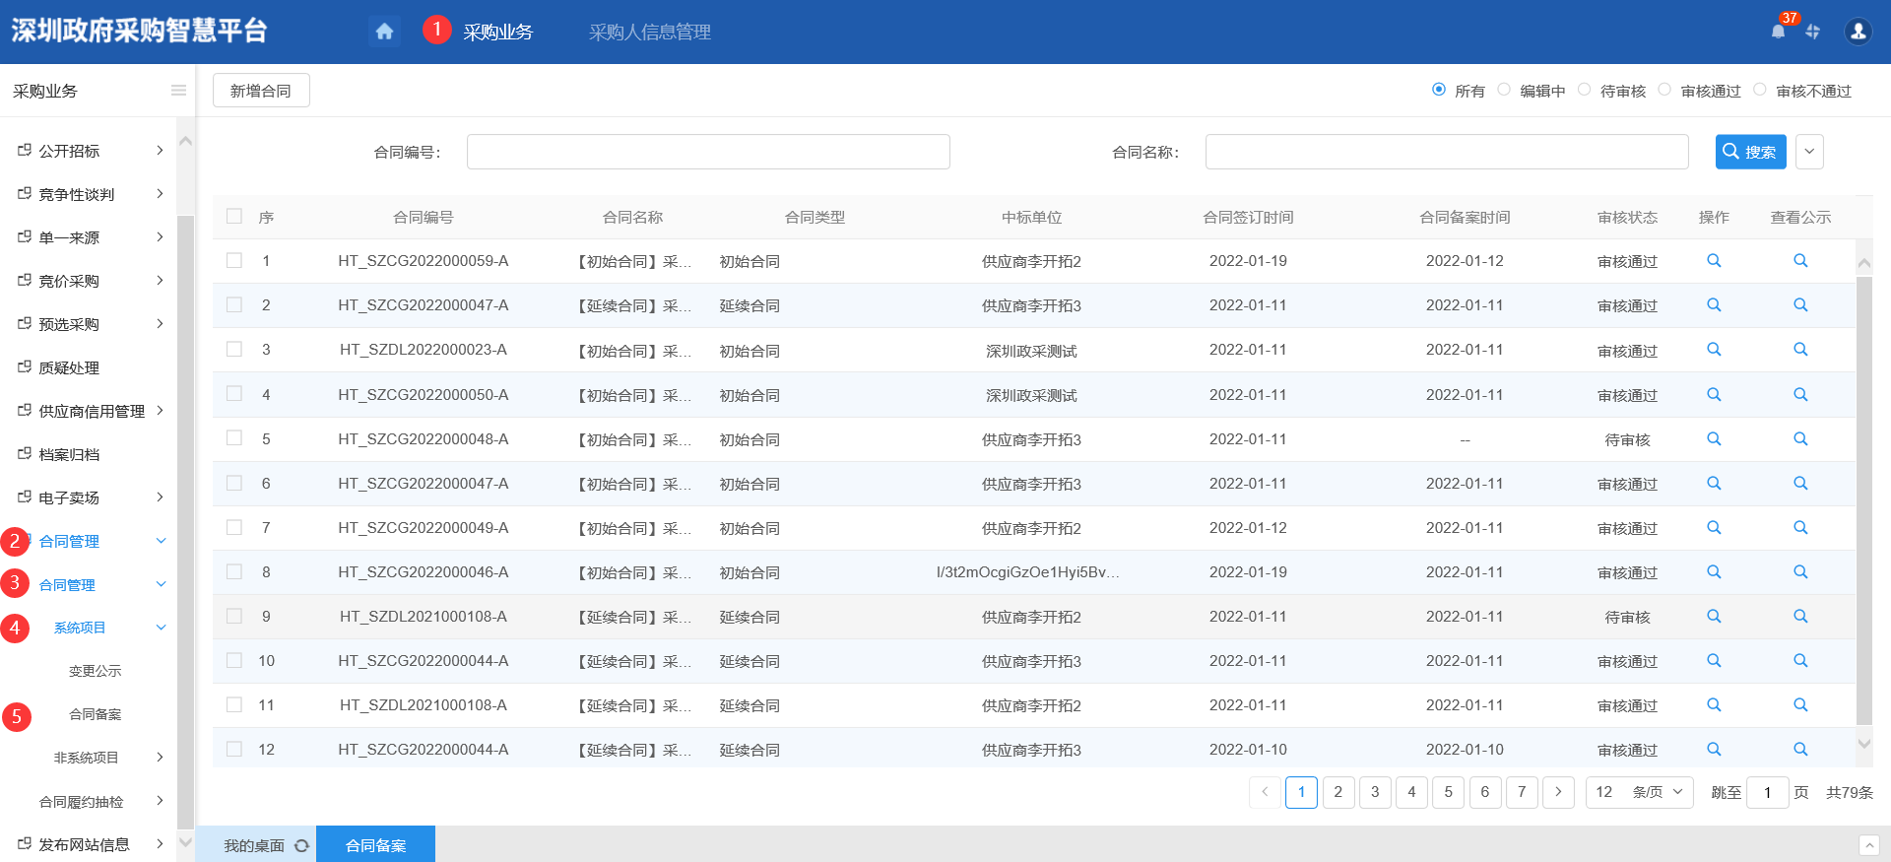
- 点击“新增合同”按钮进入新增合同页面，填写相关信息，如下图：
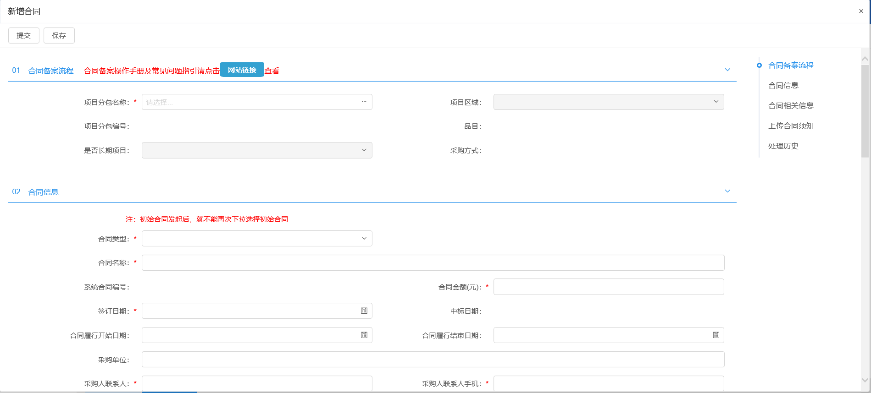
- 平台项目可通过“项目分包名称”后的挑选按钮进行挑选已发出中标通知书的项目，并将部分数据从之前环节中自动带入如下图：
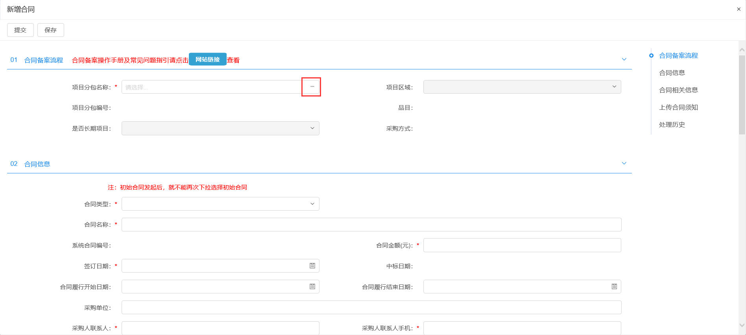
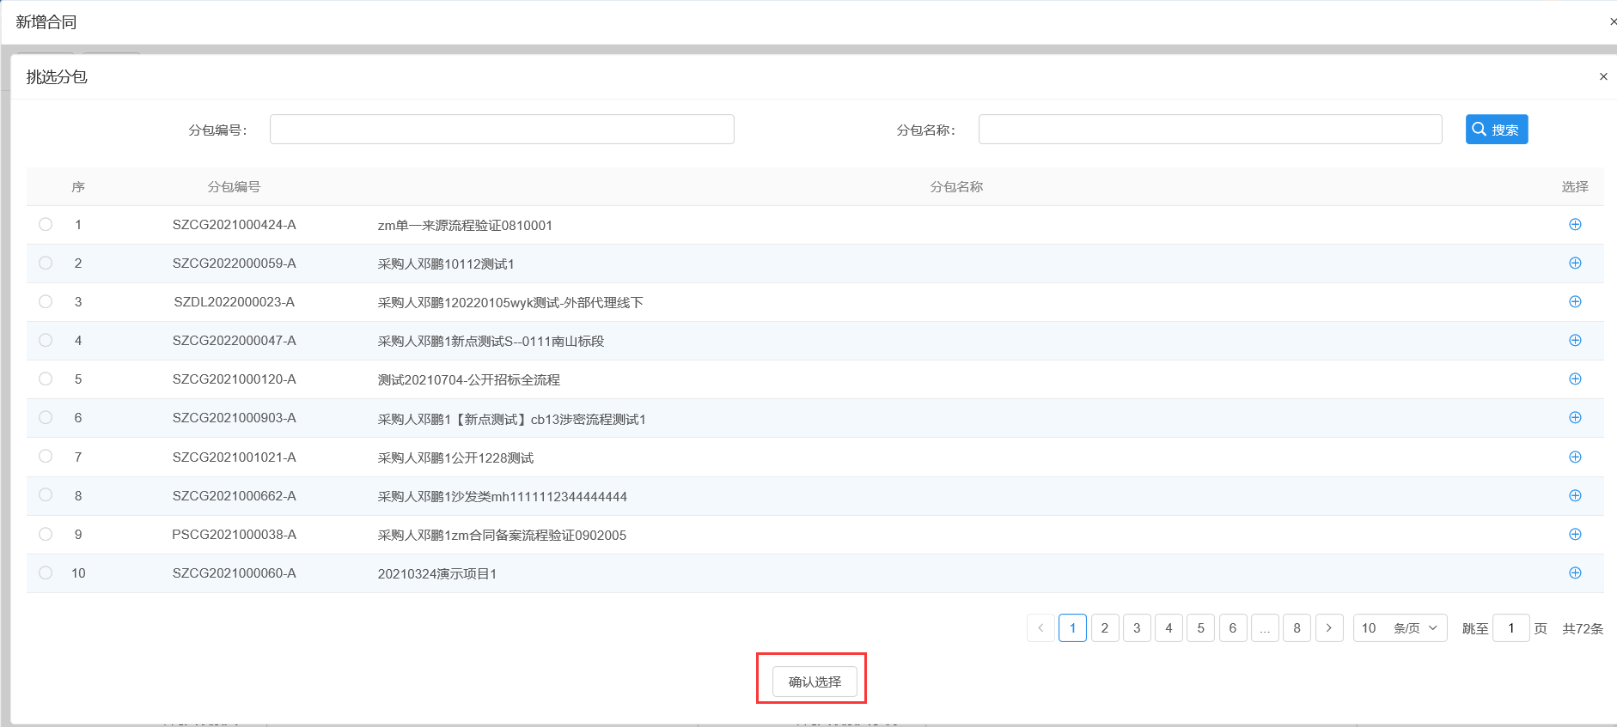
- 信息填写完成后，需要单独上传“已签署合同文件”。采购文件、中标通知书、中标投标文件等其他文件，可通过点击“获取相关文件”按钮进行自动获取，如下图：
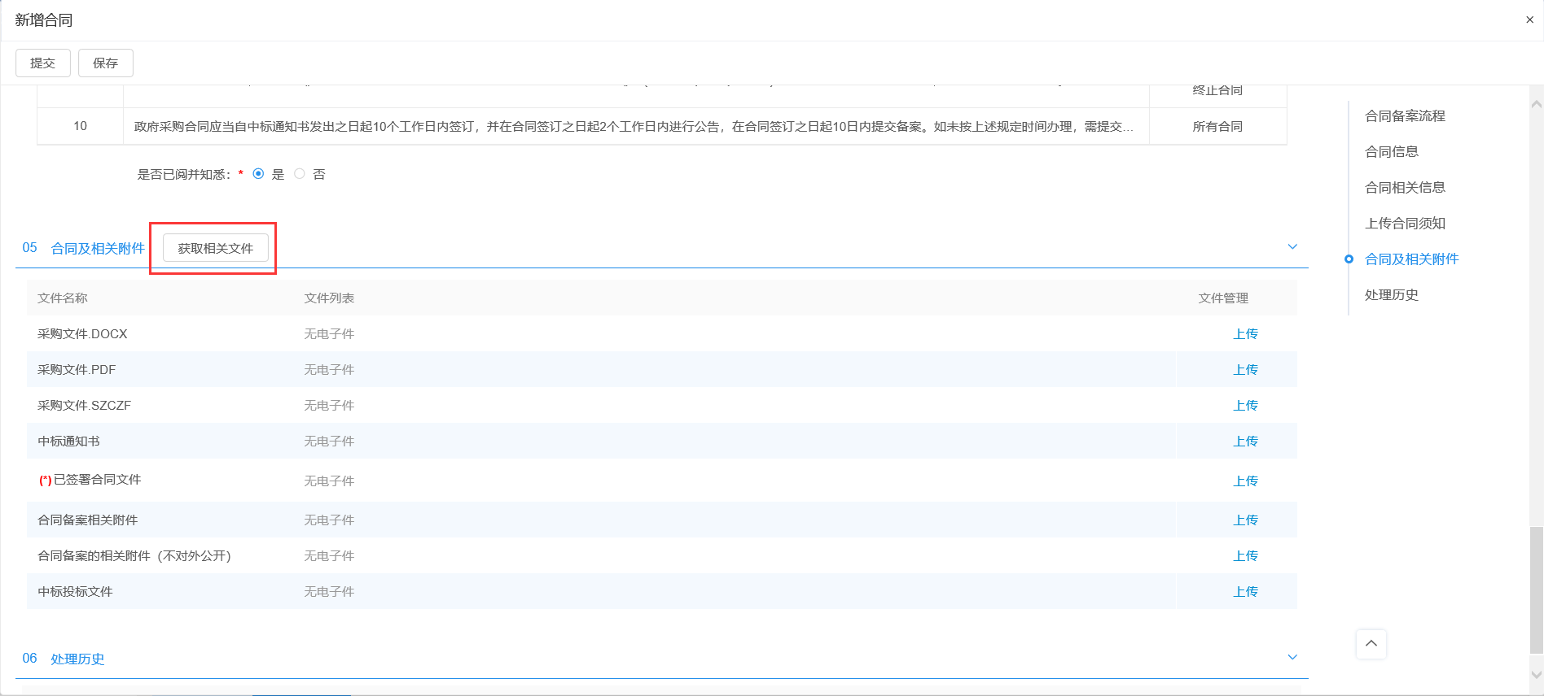
- 信息录入及附件上传完成后，采购人点击左上角“提交”按钮，弹出意见框，输入意见，点击“确认提交”按钮，如下图：
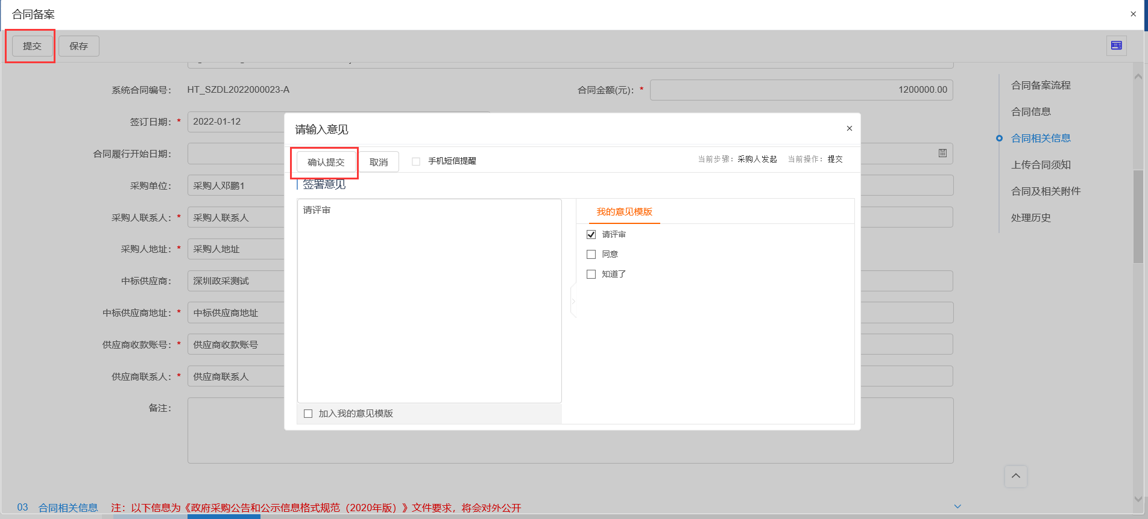

1.2变更合同公示和备案
前提条件：项目已完成初始合同备案
基本功能：变更合同公示和备案
操作步骤：
1.采购人点击“采购业务”模块，再进入左侧“合同备案-平台项目-变更合同公示和备案”菜单，点击【新增变更合同】。
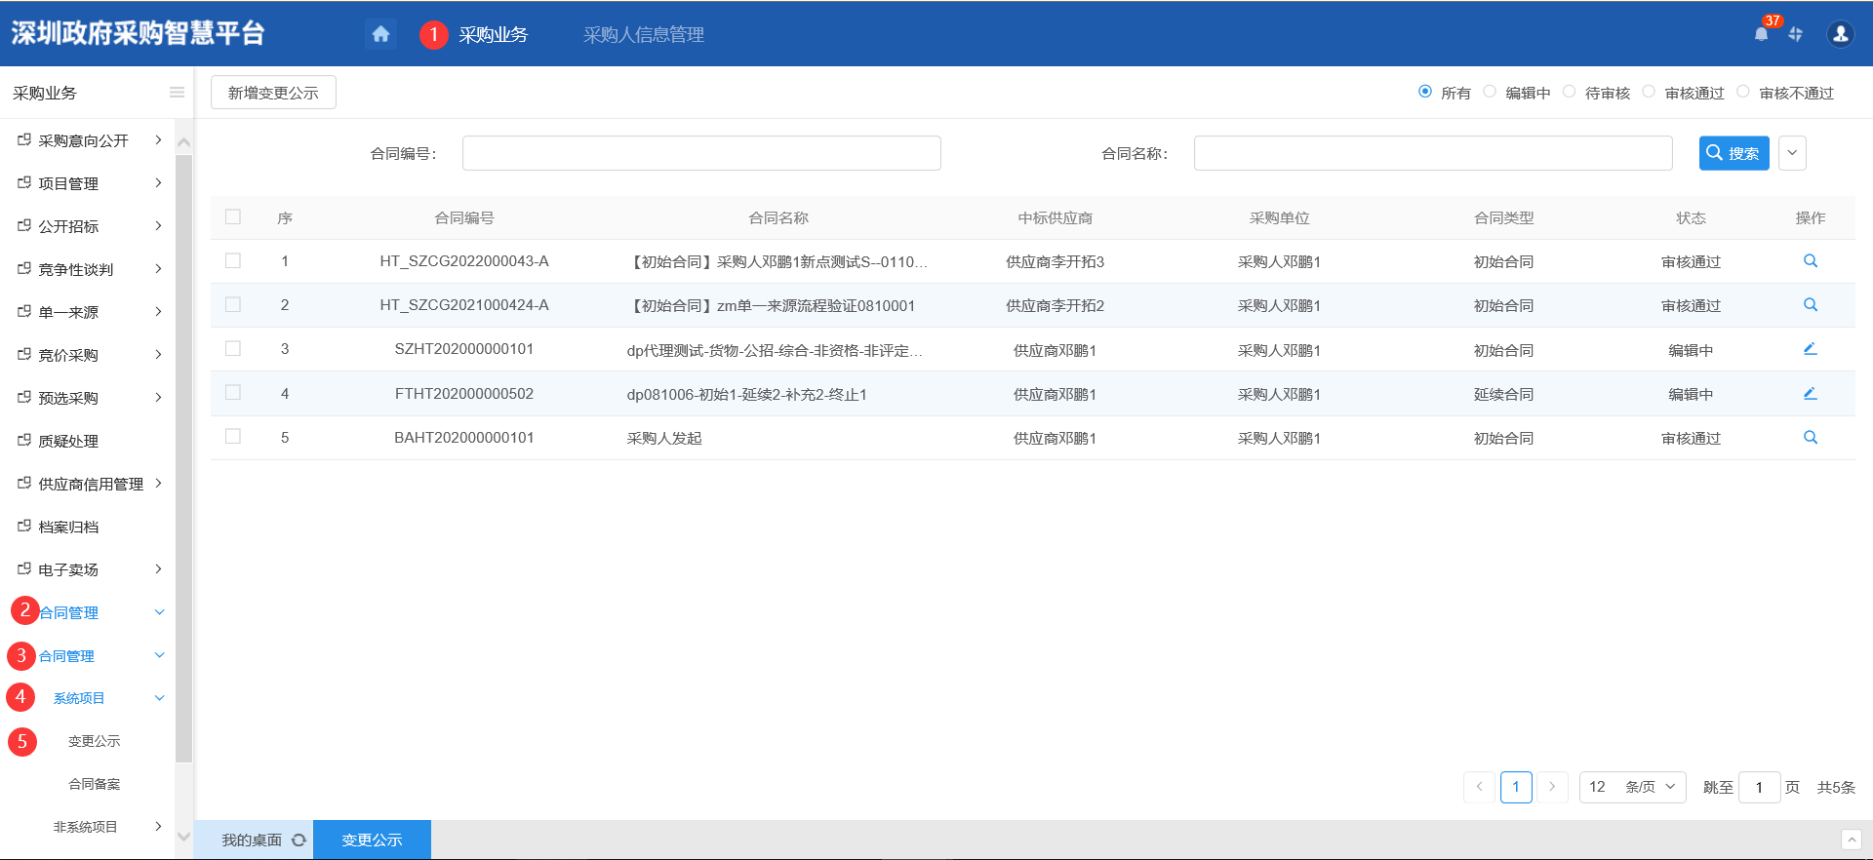
2.在新打开的页面，【挑选合同名称】选择对应项目。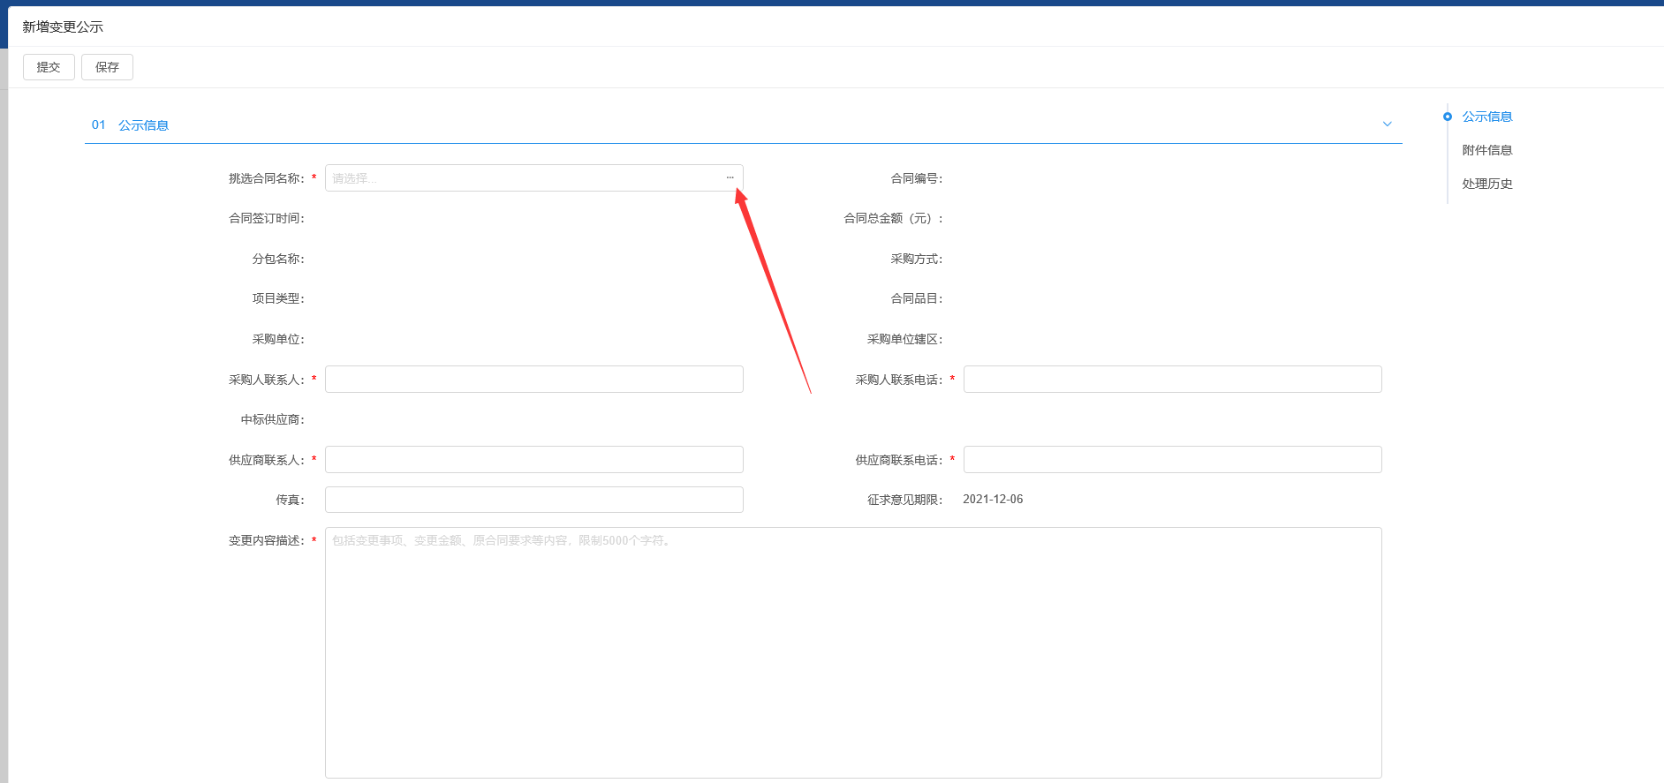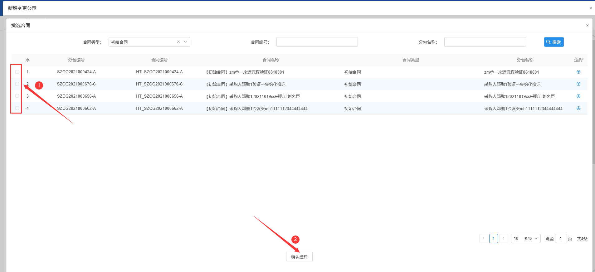
3.完善页面信息，需上传变更合同文件和变更证明材料，信息完善之后点击左上角【提交按钮】，【签署意见】之后点击【确认提交】。
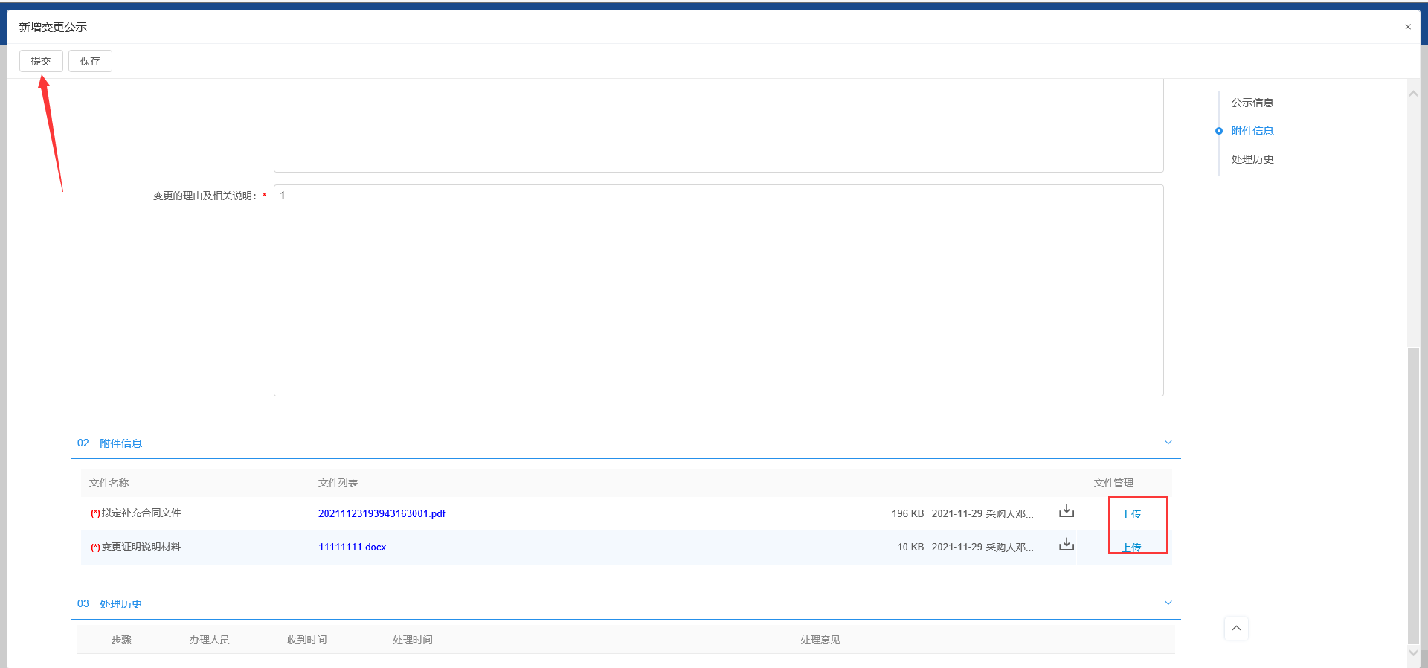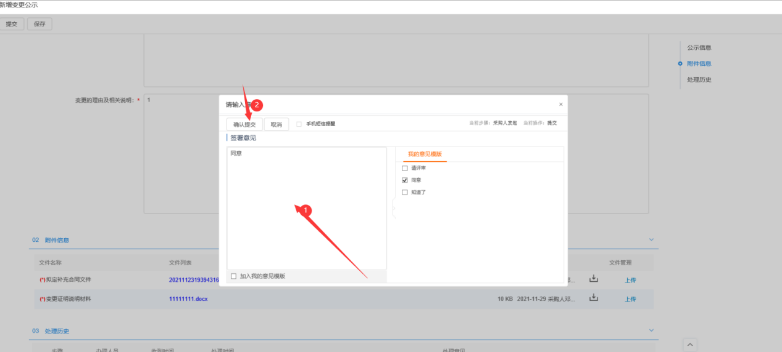

非平台项目

2.1合同公告和备案
基本功能：合同公告和备案
操作步骤：
1.在政府采购智慧平台系统页面，点击“政府采购-合同备案-非平台项目-合同公告和备案”按钮，进入合同公告和备案页面，如下图：
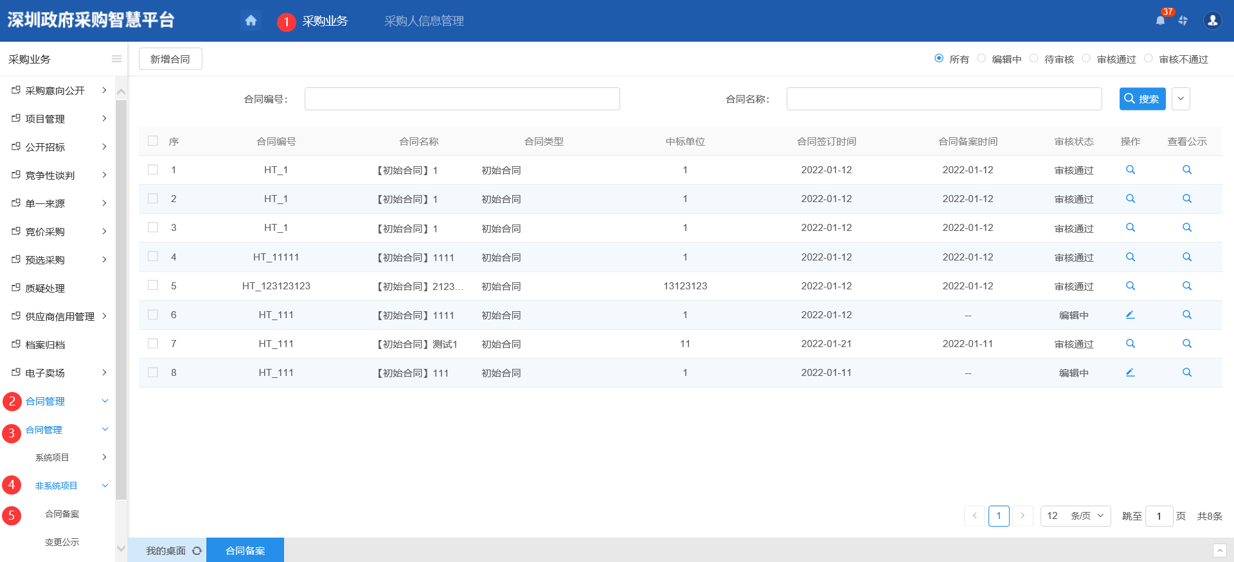
2.点击“新增合同”按钮进入新增合同页面，填写相关信息，如下图：
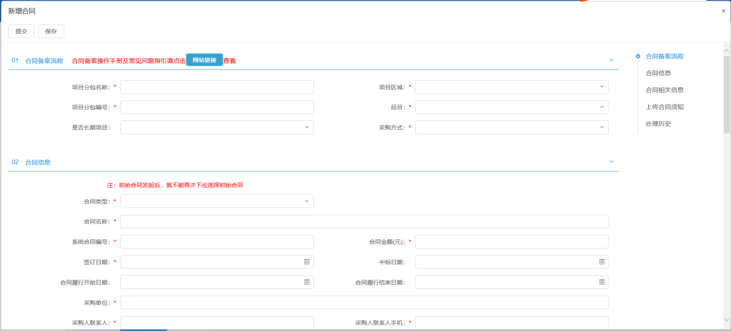
3.信息填写完成后，需要上传已签署合同文件，也可选择性上传采购文件、中标通知书、中标投标文件、合同备案相关资料等附件，如下图：
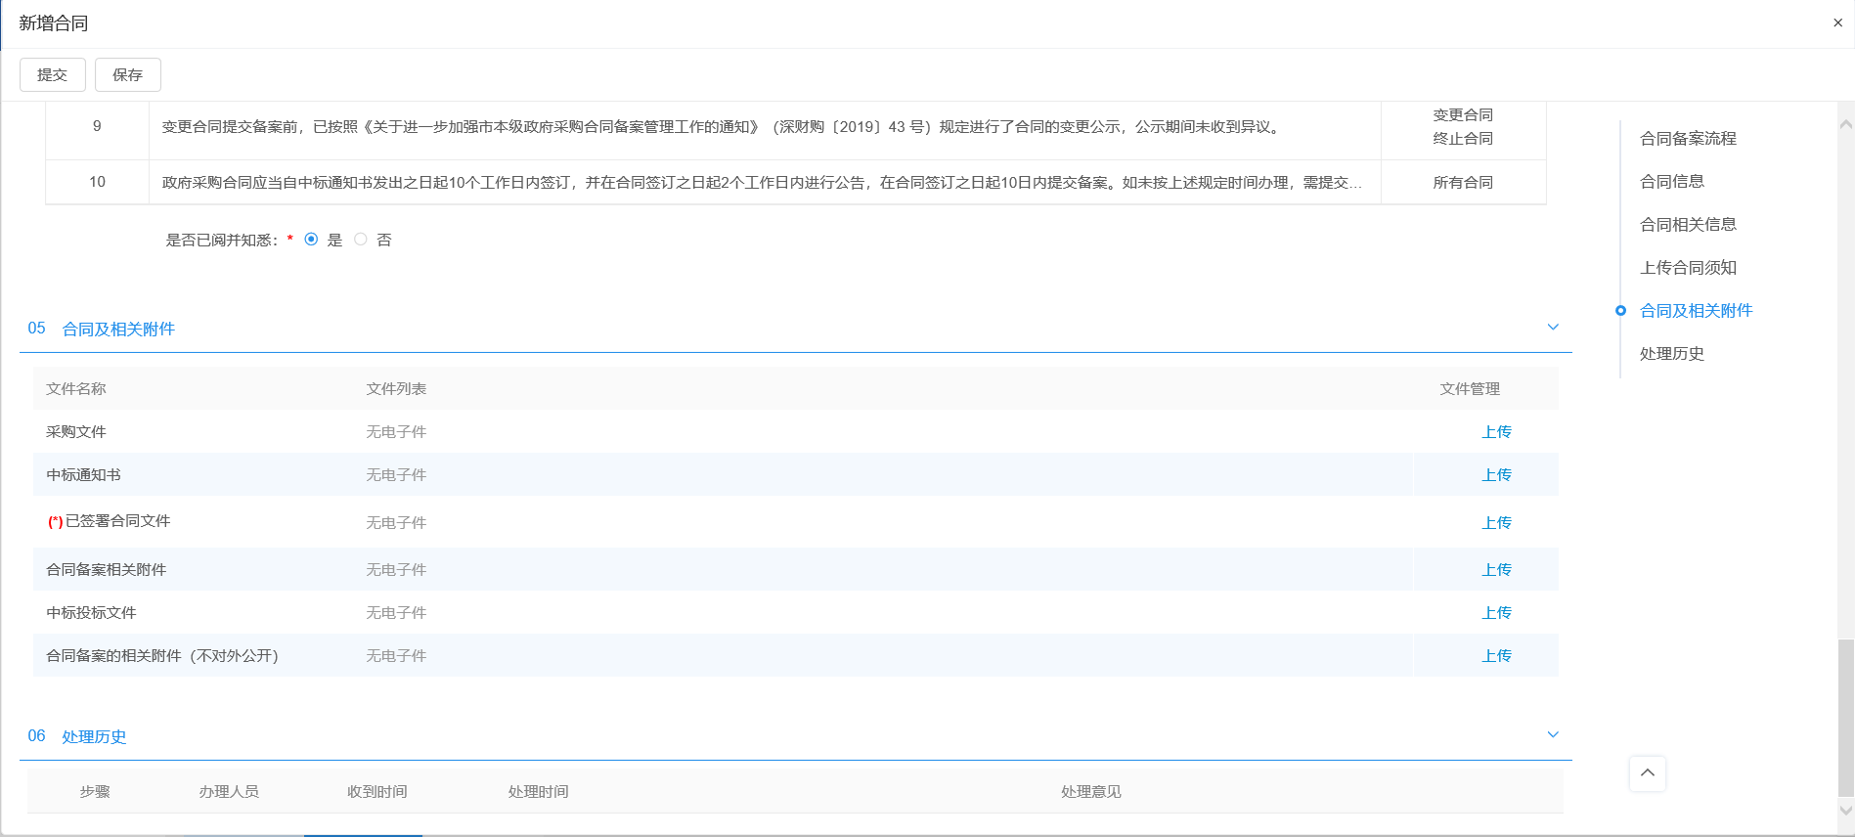
4.信息录入及附件上传完成后，采购人点击左上角“提交”按钮，弹出意见框，输入意见，点击“确认提交”按钮，如下图：
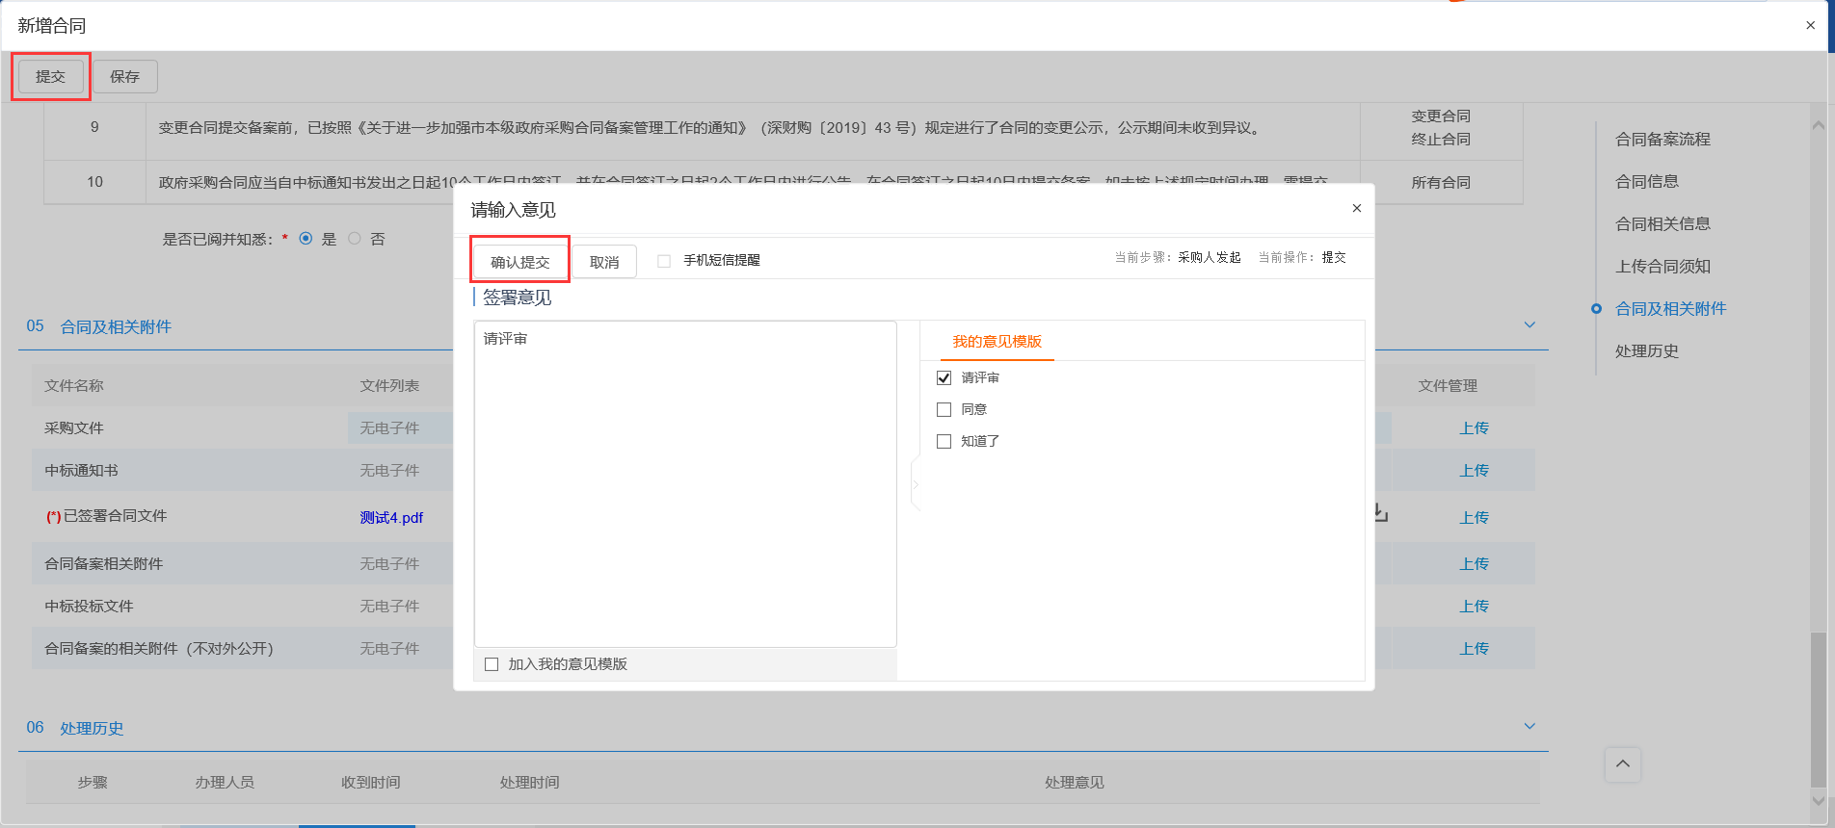

2.2变更合同公示和备案
基本功能：变更合同公示和备案
操作步骤：
1.采购人点击“采购业务”模块，再进入左侧“合同备案-非平台项目-变更合同公示和备案”菜单，点击【新增变更合同】。
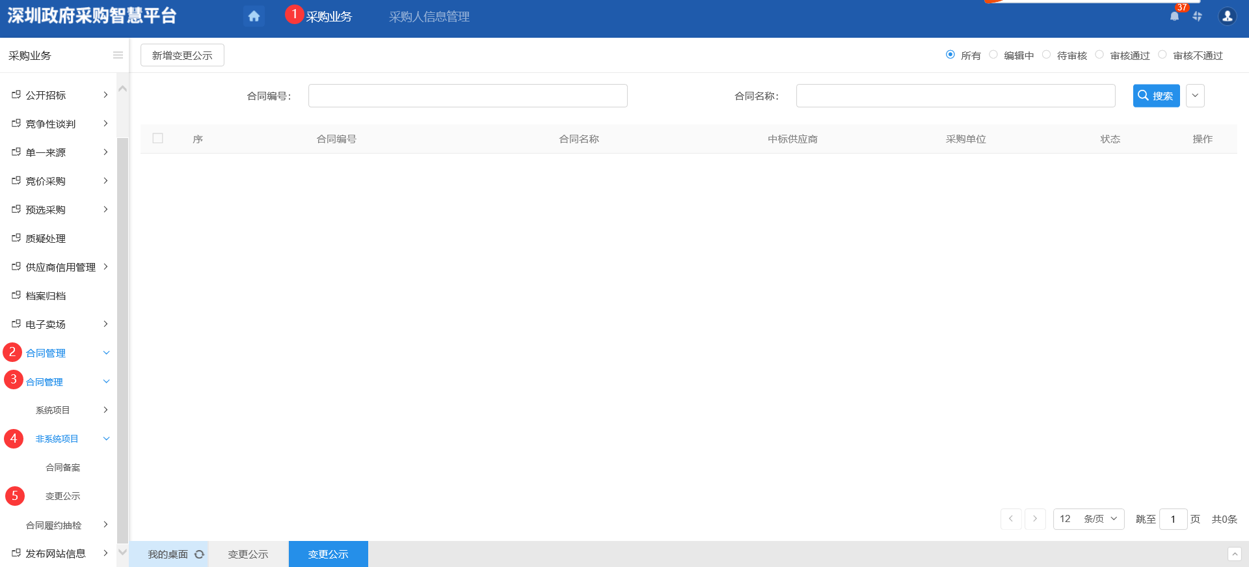
2.完善页面信息，或者选择项目编号后，能获取项目相关信息，补充公示信息，需上传变更合同文件和变更证明材料，信息完善之后点击左上角【提交按钮】，【签署意见】之后点击【确认提交】。

